UNMDP-FI

Carrera: Ing. Electrónica

Seminario-Taller para el Diseño de Soluciones Tecnológicas


s con buena gente”

SAllende



Versión 0.3
Sebastián Allende

.
cballende/TDSTec.git

Contenido
Acerca del Equipo 3
Integrantes 3
Director/a 3
Co-Director/a 3
Acerca del Trabajo Final 3
Descripción de la necesidad o idea 3
Beneficiarios / Clientes / Usuarios 3
Producto/s o entregable/s resultante/s 3
Esquema preliminar de la solución 3
Grado de avance del Trabajo Final 3

Acerca del Equipo

Integrantes

Sebastián Allende:
Diseñador de sistemas electrónicos.

2016-2021 Cofundador de InnovarGroup-MDP.
Diseño en electrónica.

2012-2016 Técnico electrónico, servicios de reparaciones y diseño a demanda.

Director/a

Liberatori, Mónica Cristina. Docente e investigadora de la UNMDP-FI.

Co-Director/a

A determinar.

Acerca del Trabajo Final

Descripción de la necesidad o idea

La empresa InnovarGroup-MDP ante la necesidad de un cliente y una oportunidad de negocios en base a las necesidades de las empresas del sector de servicios públicos, se requiere una plataforma propietaria que brinde servicios de monitoréo en equipos electrónicos remotos para ambientes suburbanos, rural e industrias de espacios abiertos.

Se determinaron los requisitos básicos para establecer una red de monitores inalámbricos. Los dispositivos finales desplegados en campo deberán presentar características generales mínimas y comunes que permitirán su uso en aplicaciones similares en las industrias como objetivo de la solución. Esto determinara una reducción del costo con un dispositivo común para diferentes ámbitos. La adición de diseñar con componentes y métodos de fabricación dentro del estándar de manufactura electrónica, contribuirá en la disponibilidad y el costo.

La reducción del costo permite suponer que existirá la posibilidad de brindar servicio de monitoreo con entrega de equipos en condición de comodato, una característica que diferenciara de la oferta y los competidores.

Ante la necesidad de bajar el costo operativo y de servicio posventa, se diseñara un dispositivo de funciones básicas integradas con capacidad de autonomía de 3 años.

Necesidades clave:
Bajo costo.
Dispositivo propietario.
Funciones básicas integradas.
Autonomía.

Beneficiarios / Clientes / Usuarios

Los destinatarios que reciben el servicio de monitoreo se conforman en dos principales grupos.

Cooperativas de servicios públicos.
Establecimientos de actividades agrícolas.

En el caso particular atención es la prestación del servicio a la Cooperativa de La Laguna de Sierra de los Padres para monitorear el servicio público de electricidad domiciliaria.

Producto/s o entregable/s resultante/s

Como resultado de la finalidad del servicio de monitoreo, se entrega un pequeño dispositivo que comunica con otro dispositivo o sistema de aplicación específica del cliente.

El dispositivo entregable es capaz de adquirir y enviar datos de forma inalámbrica. A su vez recibe comandos de manera remota y realiza acciones subordinadas.

El dispositivo es un módulo stick, placa de circuito impreso con componentes discretos montados. Cuenta con una bahía de comunicaciones serie. Se encuentra desprovisto de cobertura, caja o recinto contenedor específico.

El módulo se ubica dentro o fuera del equipamiento a monitorear, el modulo puede requerir una interface o etapa de adaptación mínima que auspicie de mediador dependiente de las restricciones y posibilidades de la aplicación instalada en campo.

El dispositivo se denomina CbAMoT.

Se encuentra fuera del alcance de este proyecto el desarrollo de interfaces y adaptaciones pertinentes entre el modulo CbAMoT y las aplicaciones específicas de los clientes por resultar críticas en la diferenciación entre la oferta de los competidores, se reservara esta información y solo de demostrara el desempeño en la aplicación objetivo.

Se determina entregale a la finalidad o propósito del proyecto final. El alcance del marco de proyecto final se limita al dispositivo para pruebas de rendimiento en campo de la aplicación del cliente y no el dispositivo con fines comerciales que requerirán etapas adicionales tales como conformación marco legal y fiscal de la empresa, certificación, financiación, calidad, pruebas de estrés, adaptación con fines de manufactura de escala, ajuste de diseño por reemplazo de insumos y requerimientos adicionales del cliente, determinación de proveedores y logística, planes de contingencias e improvistos, planeamiento de la producción.

Esquema preliminar de la solución

FUERA DEL ALCANCE DEL
PROYECTO
Equipo del Cliente

P2P
Mesh

INTERFACE
GATEWAY
ROUTER
r
CbAMoT

LAN

WAN

DEL ALCANCE DEL
PROYECTO

SERVIDOR
INTERNET
WAN

CbAMoT
Equipo del Cliente
Interface / adaptación específica
DEL ALCANCE DEL
PROYECTO
FUERA DEL ALCANCE DEL
PROYECTO

Aspecto del modulo CbAMoT Rev.0.1
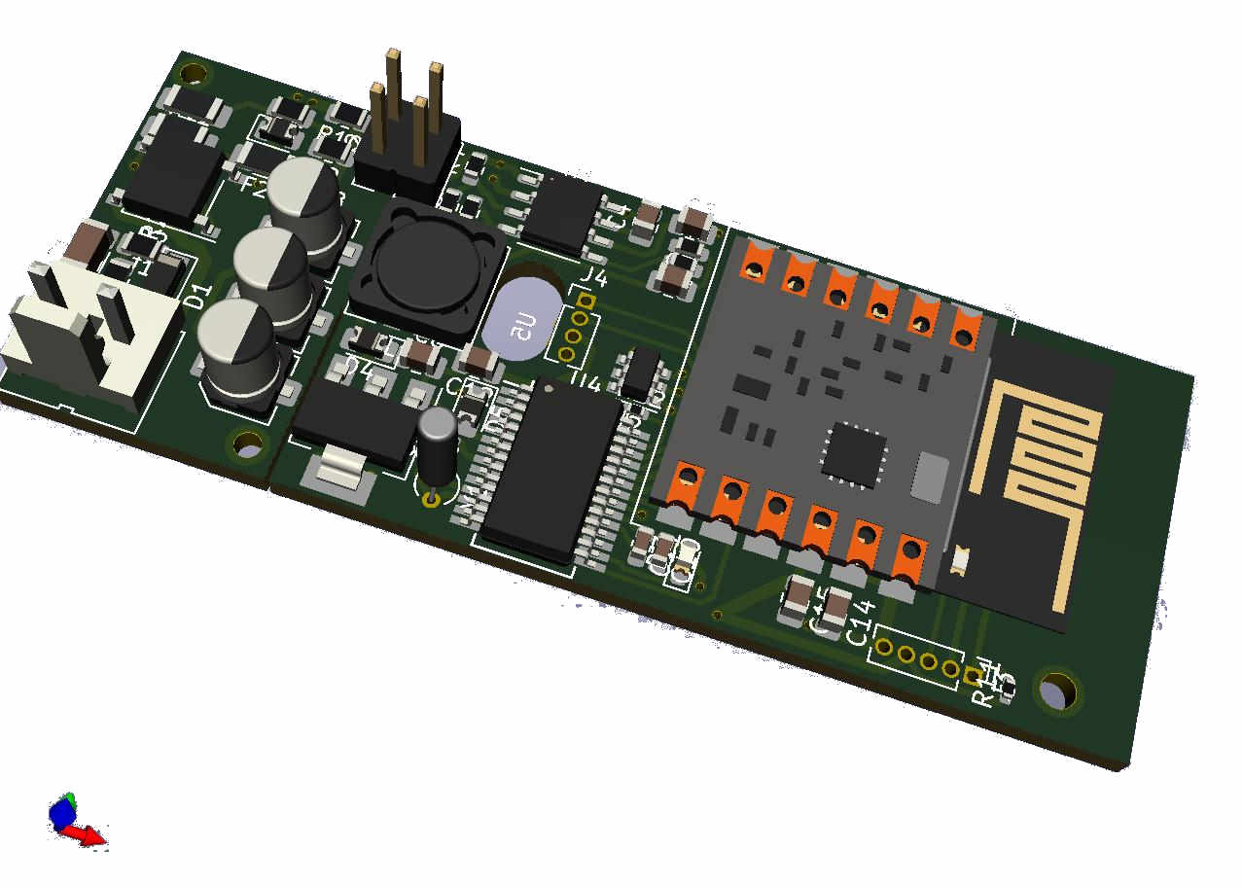

Grado de avance del Trabajo Final

El proyecto lleva 3 años de desarrollo de forma interrumpida.
Se implementaron 4 diferentes alternativas (A, B, C ,D ) para la solución del problema .
En promedio 9 meses de desarrollo por cada enfoque de solución.
Lo expuesto en adelante es la alternativa A, se encuentra con más avance y mayor disponibilidad de recursos.
El estudio y desarrollo de las restantes alternativas siguen en curso.

Primeras pruebas:

Se implemento un equipamiento básico para realizar pruebas.

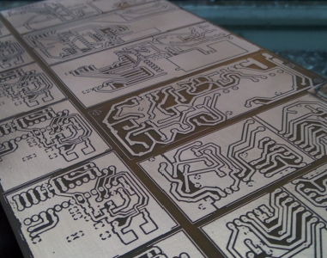 | 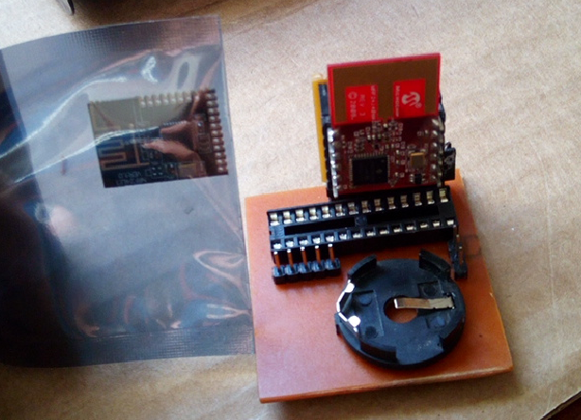
Figura 1 :  pcb de equipos de prueba | Figura 2:  1º Mote pruebas remotas

La figura 2 muestra el primer esquema básico de prueba de la aplicación firmware, la fuente de alimentación y así como el consumo en largos periodos de tiempo.

En una primera instancia se opto por desplegar el punto de acceso elevado y distante del Gateway, comunicados mediante pila de protocolo modbus, físicamente conectados por RS-485, aislados por opto-acopladores y con protecciones contra descargas atmosféricas. Se descarto la anterior configuración en la siguiente versión para utilizar un medio físico de fibra óptica, dejando precedente la comunicación RS-485 del Gateway con equipos como PLCs. Figura 3.

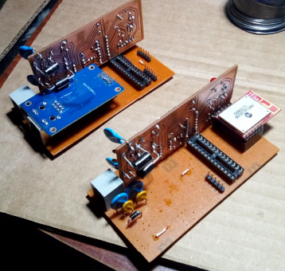 | 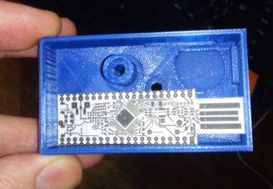
Figura 3:  Gateway y PA. | Figura 4:  Contenedor funcional.

La figura 4 muestra la caja contenedora para una aplicación particular, que permitió ser modelo base para el desarrollo de mejoras.

Las figuras 5 y 6 muestran los equipos para pruebas en campo y diseño de manufactura smd.

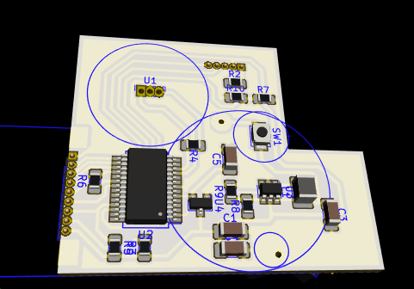 | 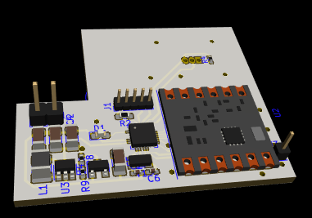
Figura 5:  Mote 8 bits 2,4GHz. | Figura 6:  Mote 8 bits LoRa.

Figuras 7 y 8 muestran el contenedor terminado para una aplicación particular.
Como estrategia se dejo de lado a este potencial cliente que atravesaba dificultades organizacionales.

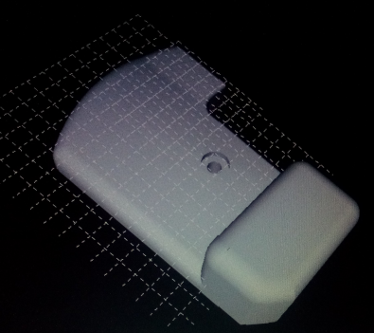 | 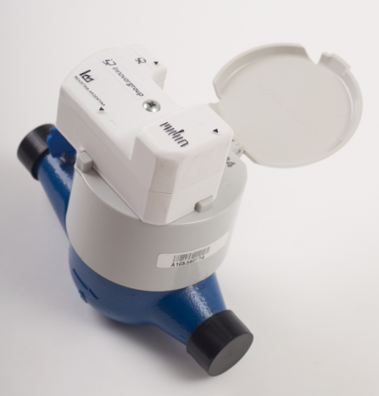
Figura 7:  Diseño Contenedor | Figura 8:  Contenedor terminado

La búsqueda de ampliar la cobertura y el alcance de los módulos adicionando capacidades de procesamiento en el EDGE, se desarrollo una versión en base soluciones integradas con arquitectura de 32 bits en el estándar ARM Cortex M0+ integrados con periférico transceptor sintonizable en un amplio ancho de banda y cumple con norma IEEE 802.15.4g. Figura 9 y 10.

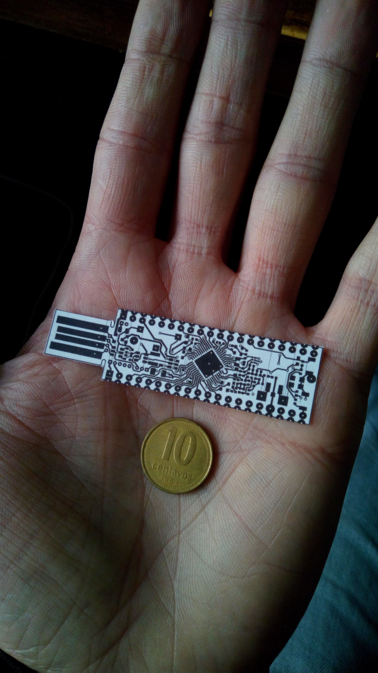 | 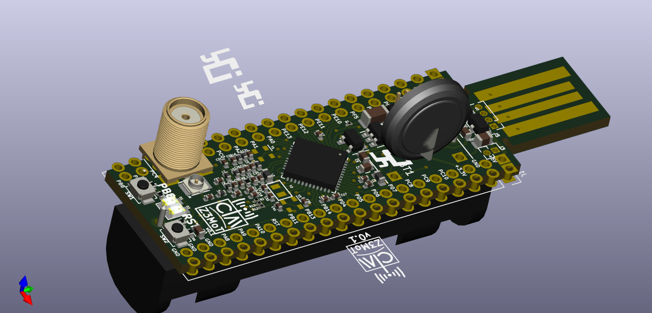
Figura 9:  Mote 2,4GHz. | Figura 10:  Mote SoC ARM M0+.

Las figuras 11 y 12 muestran el concepto de stick como módulos genéricos de 8 bits para diversas aplicaciones, ambos cuentan con capacidades bootloader remoto, grandes tiempos de autonomía, bajo consumo y almacenamiento de datos en memorias volátiles de gran profundidad.
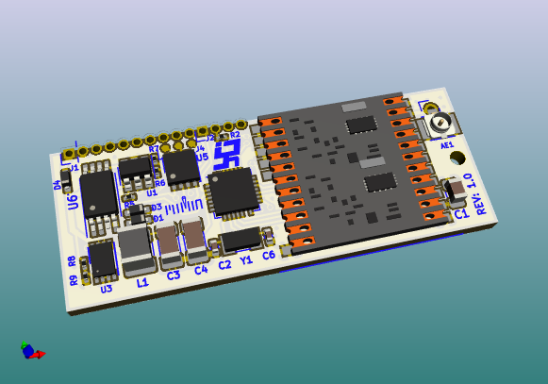 | 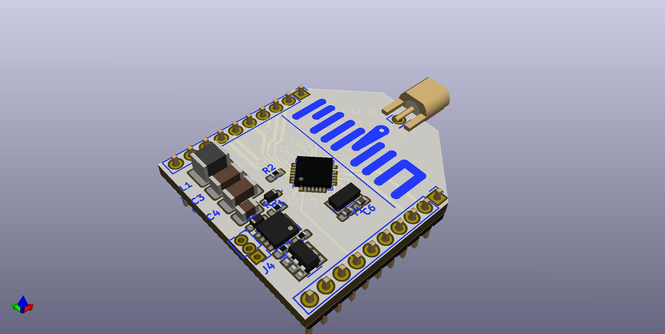
Figura 11:  Mote Stick LoRa Booteable. | Figura 12:  Mote XLoRa Booteable.

Las figuras 13 muestra el banco de pruebas sobre la aplicación del cliente, consta de un medidor de consumo domiciliario de potencia eléctrica analógico clase 2, la placa de pruebas es una explorer16 de MCHP corriendo una aplicación en Dspic33. La figura 14 muestra la señal adquirida a máximo consumo tolerable por del medidor 60A, wr= 2*pi*1,6 rad/s.

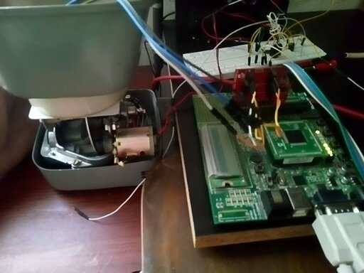 | 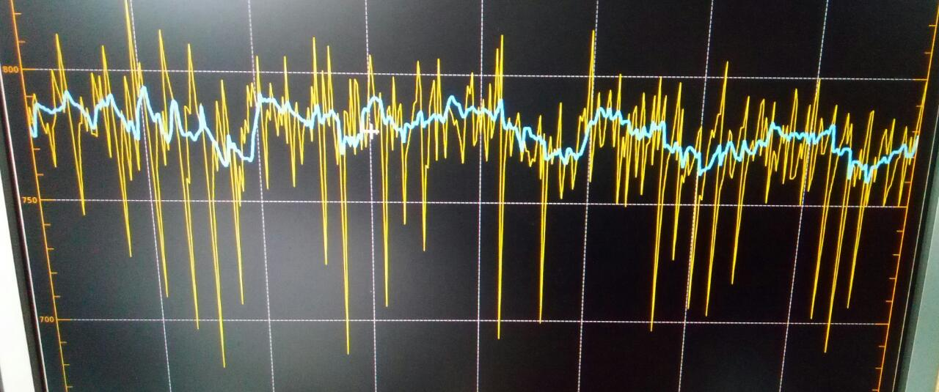
Figura 13:  Banco de prueba. | Figura 14:  Señal resultante.

La señal debe ser procesada en el EDGE, por lo cual se debe realizar un estimador de medición real del instrumento en base a la señal adquirida. La figura 15 muestra el resultado del procesamiento de los datos en el Dsp y la figura 16 detalla los parámetros calculados y la sintonización del algoritmo de detección en base a PLL de parámetros dinámicos ( variaciones frecuencia central ) y frecuencia de muestreo variable (restricción de memoria) que permiten detectar la medición desde 0,18KW/h mes hasta el máximo nominal del medidor.

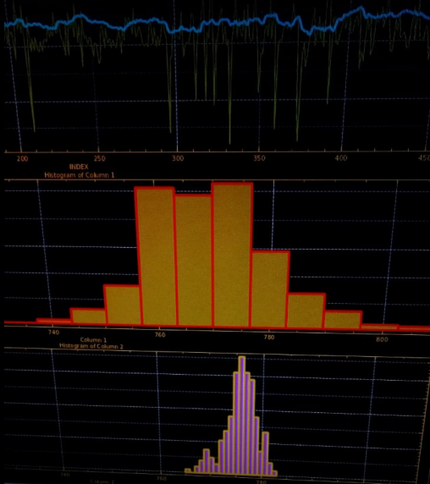 | 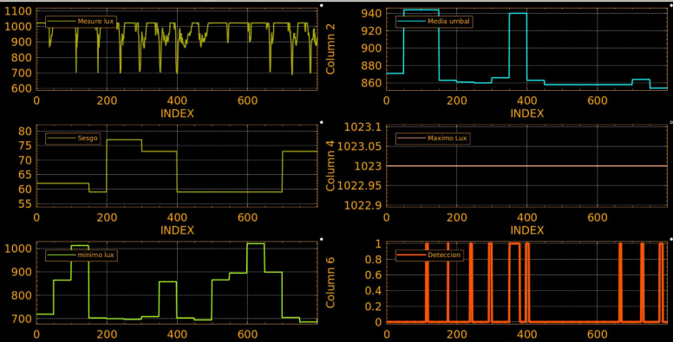
Figura 15:  Análisis por histograma. | Figura 16:  Parámetros del algoritmo.

Con el fin de determinar el algoritmo optimo despreciando los efectos propios del medidor físico, se sintetizo un DDS dentro del DSPIC para generar una señal similar a la real, Figura 17. Luego se impacto el algoritmo con una señal real de mayores distorsiones incorporadas por el método mecánico que propulsa la rueda del medidor analógico. El resultado fue satisfactorio, Figura 18.

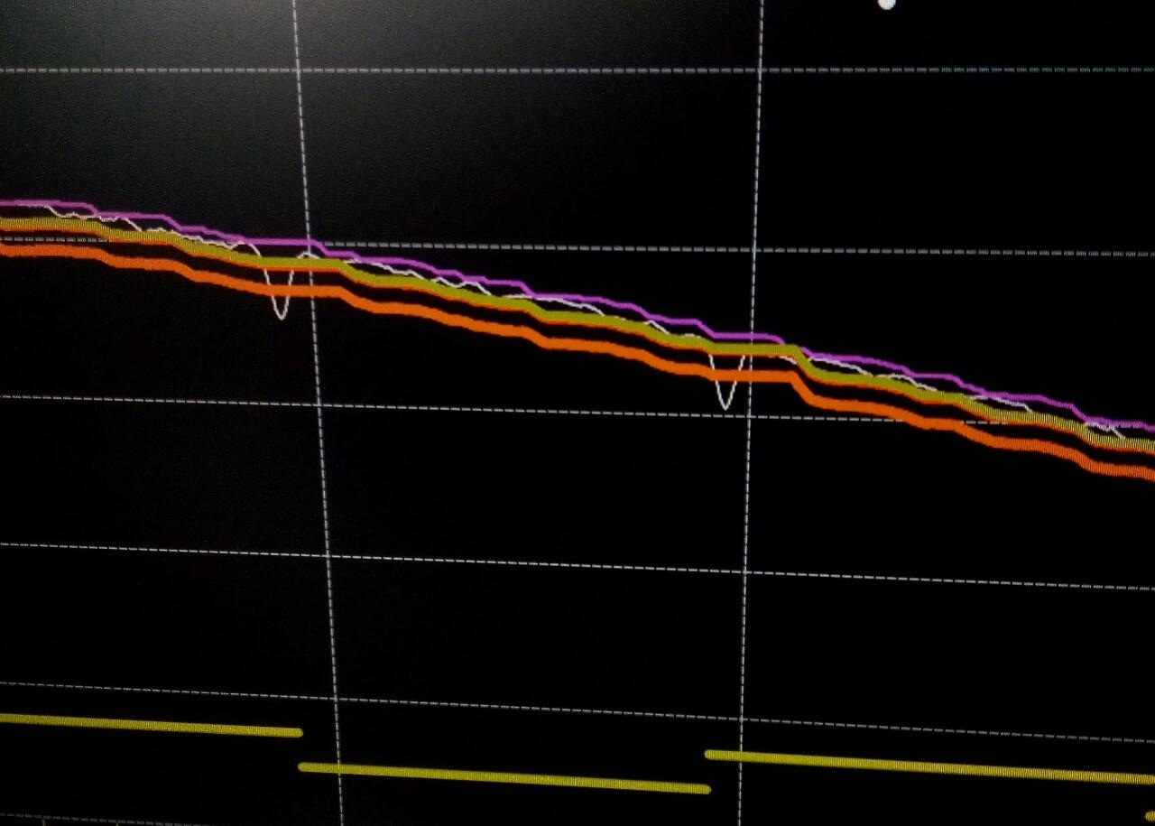 | 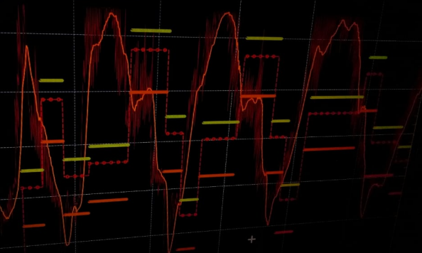
Figura 17:  Señal sintética y estimador. | Figura 18:  Señal real distorsionada y umbrales de detección.

El error teórico introducido se estima en 0,18KW/h por mes, para un domicilio base de 40KW/h por mes representa un error relativo de 0,47%. La mínima resolución del estimador de encuentra debajo del error del medidor CLASE 1 para un consumo base.
El equipo encargado de brindar acceso a internet a la red de monitores es un Gateway embebido en microcontrolador Pic18f, Figura 19. El punto de acceso se encuentra embebido en el mismo microcontrolador, no se encuentro otro caso o appNote para esta familia de MCus que despliegue esta solución conjunta. El PA inalámbrico de la red de monitores es un Cape, poncho, shield o placa de expansión que se adosa sobre el Gateway, este permite tener conectadas diferentes redes y con diferentes tipos de accesos al medio, distintas normas, Figura 20.

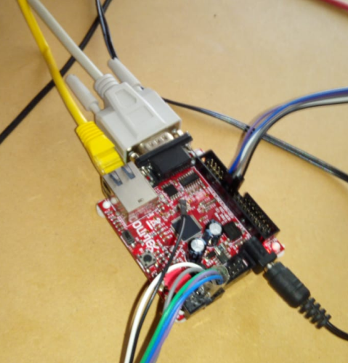 | 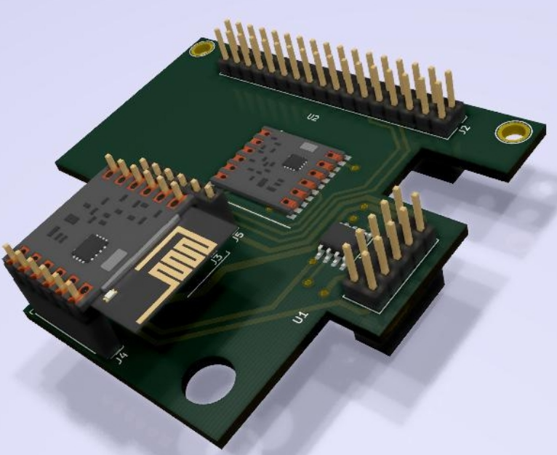
Figura 19:  Gateway. | Figura 20:  Cape PA para LoRa y Mesh 802.15.4.

La Figura 21 muestra el formulario de pruebas de impacto en el servidor. La Figura 22 detalla una consola o terminal remoto (iframe) los resultados en el servidor, se observan las salidas para lotes de pruebas introducidas en el formulario.

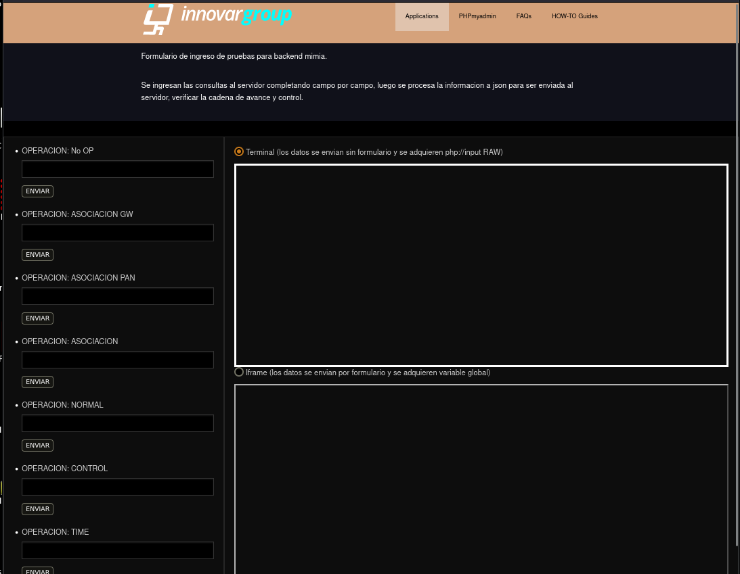 | 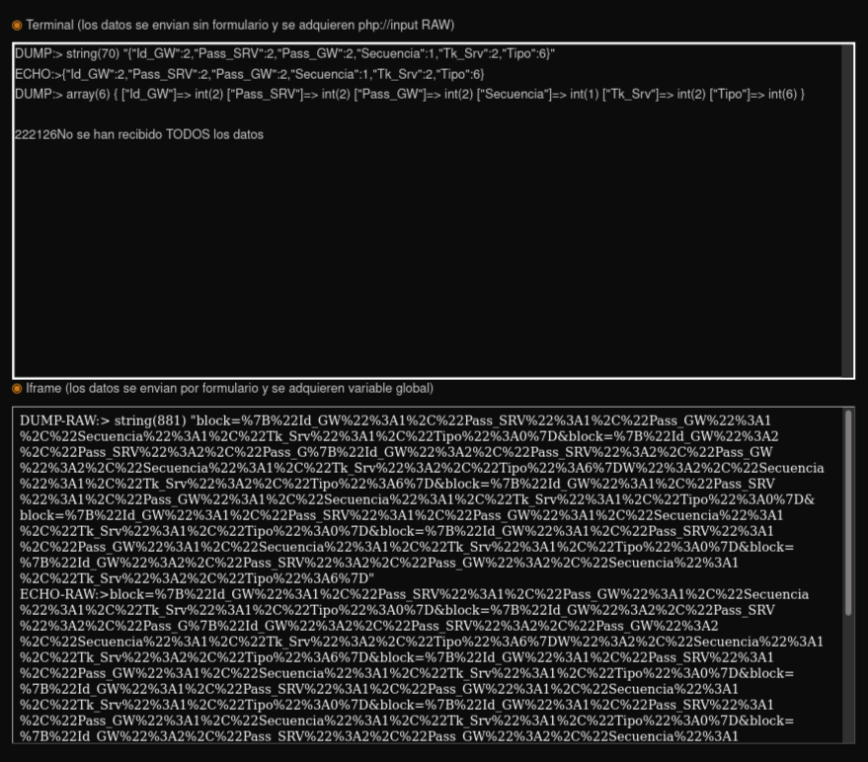
Figura 21:  Formulario para ingreso de lotes de prueba. | Figura 22:  Resultado de una prueba en el formulario.
La Figura 23 muestra la captura de paquetes para la prueba de pila de protocolos embebida en el Gateway durante el impacto en el servidor. La Figura 24 detalla el diagrama entidad-relación de la estructura B.D.

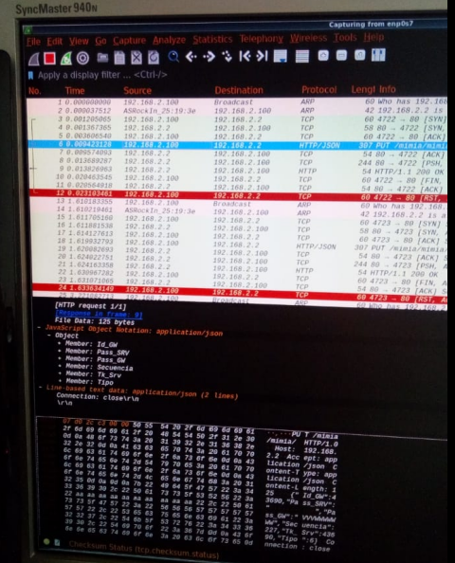 | 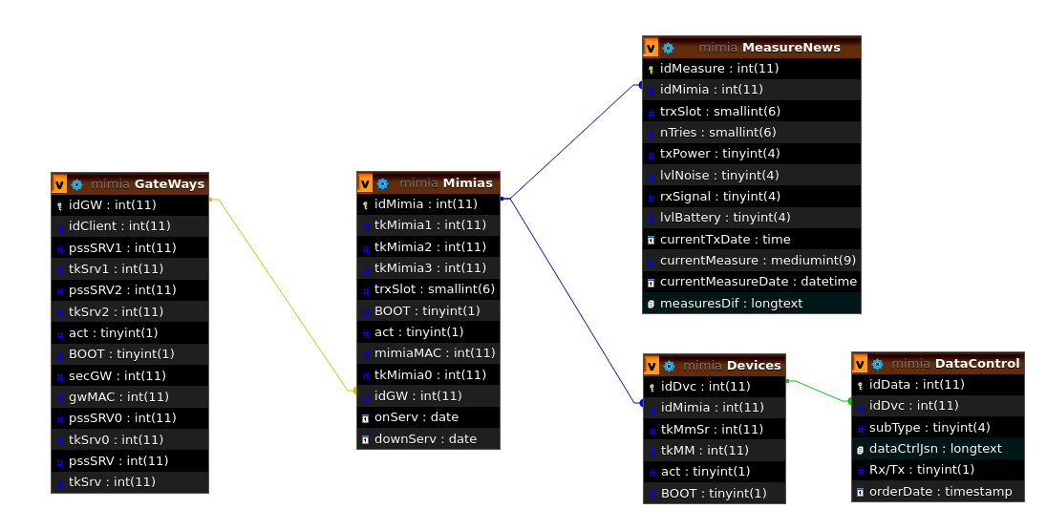
Figura 23:  Gateway. | Figura 24:  Cape PA para LoRa y Mesh 802.15.4.

La Figura 24 muestra los contenedores del Monitor y del Gateway (orden descendente y distinta escala). En la Figura 25 se observan los PCBs de los dispositivos de pruebas en campo.

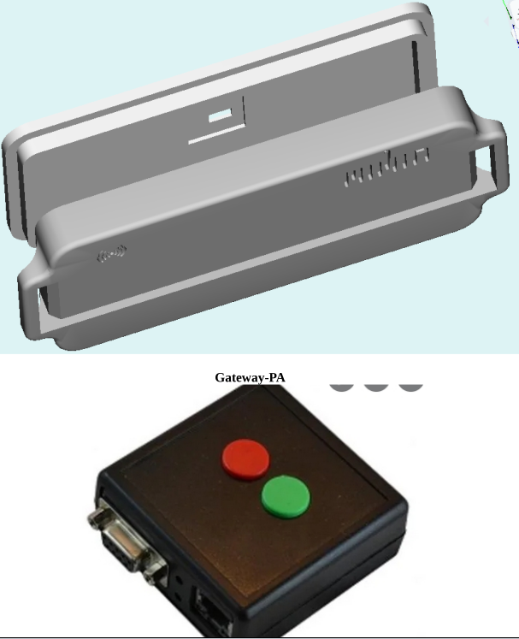 | 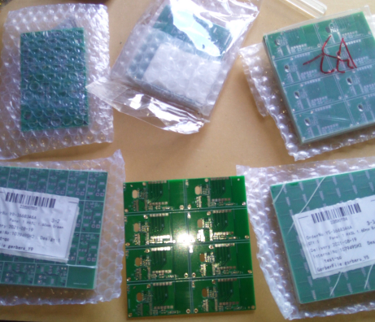
Figura 24:  Cajas de equipos. | Figura 25:  Pcbs.

Etapas cumplidas:

Determinación de tecnología.
Determinación de componentes.
Determinación de interfaces.
Determinación de estructura de firmware.
Determinación de aspectos físicos y mecánicos.
Determinación de lotes de pruebas estáticas y dinámicas.
Elaboración del firmware.
Simulaciones de sistemas analógicos y de control.
Prototipo funcional supera lotes de pruebas dinámicas, cobertura de código y métricas de rendimiento.
Diseño de circuito impreso de producto mínimo viable.
Fabricación de PCB.
Adquisición 90% de materiales e insumos. Costo aproximado US$400 ( Opción A).
Pruebas sobre gateway y red.
Desarrollo de API en servidor remoto.
Desarrollo de aplicación de administración de usuarios y equipos.
Pruebas sobre gateway y servidor.

